16.12.2022

Українська література

9 клас

СтрембицькаЛ.А.

Тема уроку: **Позакласне читання. Проблема взаємозв’язку людини та мистецтва в оповіданні Г. Квітки – Основ’яненка «Салдацький патрет»**

Мета: продовжити роботу над творчим доробком Г. Квітки-Основ’яненка, опрацювати зміст оповідання «Салдацький патрет», охарактеризувати основні образи твору; визначати ставлення головних героїв до витвору мистецтва; розвивати усне мовлення учнів, навички мовленнєвого аналізу; навички узагальнення та систематизації інформації; формувати естетичні вподобання, прищепити любов до художньої книжки.

Якого року було написане оповідання? (1833)

Яка організація була створена в цей рік на території України? («Руська Трійця»)

На якій частині України вона діяла? (на Західній Україні)

А події, описані у творі, де відбуваються? (на Східній Україні)

Незвичайне місце вибрав маляр для показу своєї картини — ярмарок. Дійсно, парадоксальне поєднання — ринок та картина. Мабуть, автор зробив це свідомо, щоб показати цілу галерею образів з народних мас. „Салдацький патрет“ став своєрідним випробуванням головного героя Кузьми Трохимовича на ступінь його майстерності. А для тих, хто звертався до намальованого солдата, це стало своєрідним екзаменом на наявність відповідних моральних норм. Наприклад, Охрім Супоня після довгого діалогу промовляє: „Цур йому!... Щоб ще по пиці не дав, бо він на те салдат...“

Явдоха Колупайчиха просила „салдата“ звести з того місця, де торгує „отою навіженю католицького, бусурманського москаля, що став біля бублейниць з стовицями“. Отже, автор сатирично зображує царську армію, що більше відлякує, ніж здатна до реальних воєнних дій. І водночас перед нами — цілісна картина суспільних відносин між різними верствами населення.

До „салдацького патрета“ підходили і Домаха, і Терешко - швець. Всі вони зрозуміли згодом свою помилку. Але як майстерно передає Квітка реакцію кожного героя! „Як же роздивиться наша Явдоха, що се мана, що се не справжній салдат, а тільки його парсуна,— засоромилась, почервоніла, як рак, та швидше, не оглядаючись,— від нього“. „Домаха далі нахилилась і простягла руку, неначе не ївши, а сама усе дивиться на нього... а далі як придивилась... Я к зарегочеться на усю вулицю...“ Терешко „і сам розгледів, що справді салдат намальований і що увесь базар з нього глузує“. Однак поведінку всіх персонажів об’єднує одне — неготовність сприйняти побачене як витвір мистецтва. Таким чином Г. Квітка-Основ’яненко підкреслив думку, що не кожен спроможний правильно оцінити й сприйняти зразки мистецтва на належному рівні.

Отже, в оповіданні „Салдацький патрет“ Квітка вирішив одну з найскладніших проблем взаємозв’язку людини та мистецтва.

Тепер переходимо до виконання наступного завдання «Упізнай героя» Для цього ви повинні перейти за покликанням, яке ви бачите у чаті, або за QR-кодом. І якщови правильно співставите героя та його характеристику, вам відкриється картина

<https://learningapps.org/display?v=peouimsw521>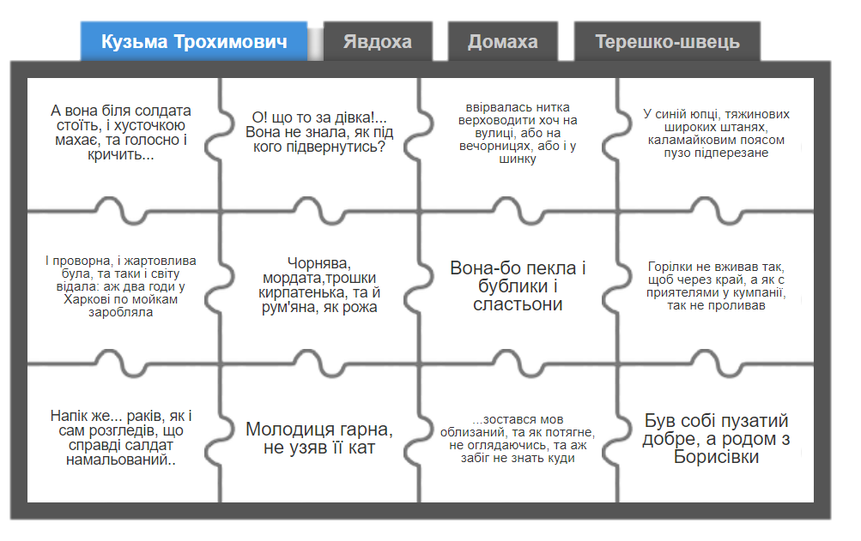

Яка реакція на портрет була в Охріма, Явдохи, Домахи, Терешка-швеця?

Знайдіть у тексті та зачитайте ці уривки.

Я сподіваюсь, що ви звернули увагу на колоритність мови, якою написаний твір. Така жива, соковита, дотепна, влучна мова. У вправі «Упізнай героя» ви зустріли фразеологізм. Прочитайте його. Поясніть.

Отже, врешті-решт, де опинився патрет?

Як ви вважаєте, чому саме патрет, а не портрет? (малюнок для пугала)

Чому портрет презентували на базарі? (найлюдніше місце, хотів почути відгуки людей)

(Автор висвітлює іспит на наявність моральних норм та проблему сприйняття мистецтва кожним.

**Домашнє завдання :прочитати оповіданні Г. Квітки – Основ’яненка «Салдацький патрет»**